STEP 01. 서비스 접속
일반 고객 이용 안내 | v8.0 | 2026-10-19
이용 방법  ELENA 설명서의 공통 QR 또는 홈에서 현장 경험을 시작합니다. QR 링크를 브라우저로 열고 일반 방문 기록을 선택하세요. QR을 여는 것과 체험 시작하기를 누르는 것은 다릅니다.  화면에서 찾기  1 오늘의 경험 시작하기 →  주의사항  일반 QR은 업장을 직접 선택합니다. Pilot Kit 전용 QR은 업장이 이미 연결될 수 있습니다.  실제 버튼과 항목은 참여 상태·업장 설정에 따라 달라질 수 있습니다. 표시되는 항목만 기록하세요. | 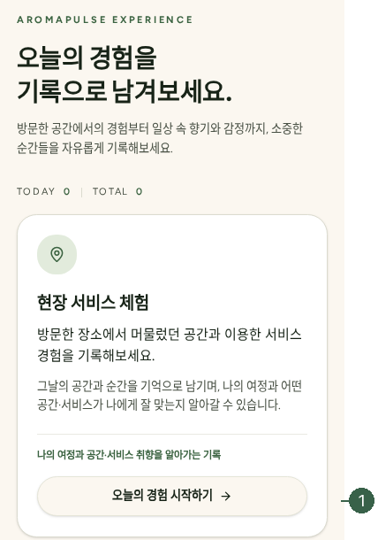  오늘의 경험 시작하기 →  현재 실제 서비스 화면 · 2026-10-19
STEP 02. 업장 확인
이용 방법  어느 업장에 방문하셨나요?에서 실제 업장 이름을 검색합니다. 도로명·주소로 검색을 선택하면 도로명주소로 찾을 수 있습니다. 이름과 주소를 모두 확인하세요. 찾는 장소가 없을 때 등록 안내가 표시되면 실제 정보만 입력합니다.  화면에서 찾기  1 → 2 업장 이름·주소 검색  주의사항  업장 등록만으로 체험이 즉시 허용되지는 않습니다. 운영 확인이 필요하면 문의하세요.  실제 버튼과 항목은 참여 상태·업장 설정에 따라 달라질 수 있습니다. 표시되는 항목만 기록하세요. | 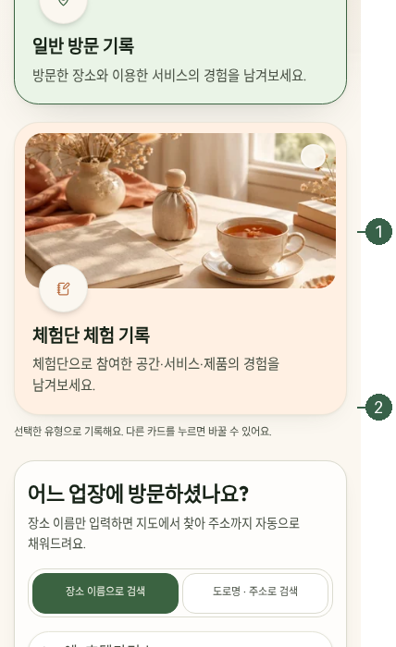  업장 이름·주소 검색  현재 실제 서비스 화면 · 2026-10-19
STEP 03. 경험 선택
이용 방법  이용한 장소 추가하기에서 실제 이용한 공간을 선택합니다. 공간의 경험 화면 안에서 장소·서비스·프로그램 등 이용한 항목을 선택합니다. 같은 장소를 다시 이용한 방문은 별도 기록으로 남습니다.  화면에서 찾기  1 → 2 이용한 장소 추가하기 · 공간 선택  주의사항  평가 가능한 항목은 업장 설정과 참여 범위에 따라 다릅니다. 이용하지 않은 항목을 선택하지 마세요.  실제 버튼과 항목은 참여 상태·업장 설정에 따라 달라질 수 있습니다. 표시되는 항목만 기록하세요. | 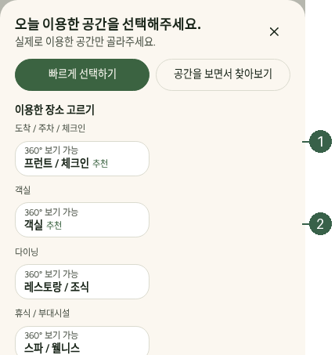  이용한 장소 추가하기 · 공간 선택  TEST 검증 화면 · 실제 고객 성과·제공 약속 아님 · 2026-10-19
STEP 04. 경험 평가 · 1/2
이용 방법  경험 항목을 열어 이용 여부·별점과 좋았던 점·아쉬웠던 점을 기록합니다. 표시되는 저장 버튼으로 항목을 저장하고 성공 표시를 확인합니다. 이용하지 않은 항목은 미이용으로 구분합니다.  화면에서 찾기  1 → 2 경험 항목 선택 · 이곳을 이용했어요  주의사항  별점이 없는 기록을 임의로 0점으로 채우지 않습니다. 실제 아쉬운 점 없음 선택은 미작성과 다릅니다.  실제 버튼과 항목은 참여 상태·업장 설정에 따라 달라질 수 있습니다. 표시되는 항목만 기록하세요. | 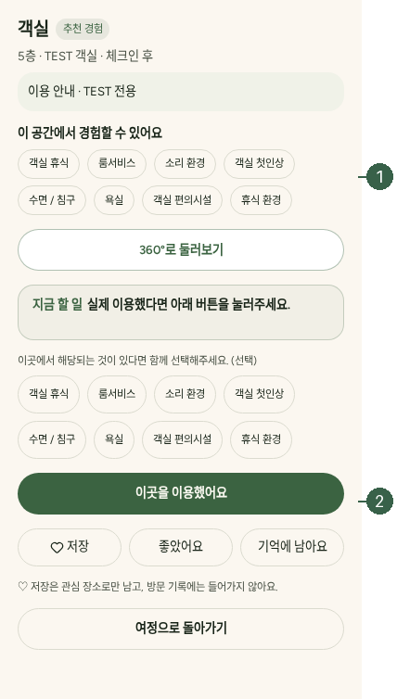  경험 항목 선택 · 이곳을 이용했어요  TEST 검증 화면 · 실제 고객 성과·제공 약속 아님 · 2026-10-19
STEP 04. 경험 평가 · 2/2
이용 방법  경험 항목을 열어 이용 여부·별점과 좋았던 점·아쉬웠던 점을 기록합니다. 표시되는 저장 버튼으로 항목을 저장하고 성공 표시를 확인합니다. 이용하지 않은 항목은 미이용으로 구분합니다.  화면에서 찾기  1 → 2 → 3 → 4 별점 · 좋았던 점 · 아쉬웠던 점 · 이 경험 저장하기  주의사항  별점이 없는 기록을 임의로 0점으로 채우지 않습니다. 실제 아쉬운 점 없음 선택은 미작성과 다릅니다.  실제 버튼과 항목은 참여 상태·업장 설정에 따라 달라질 수 있습니다. 표시되는 항목만 기록하세요. | 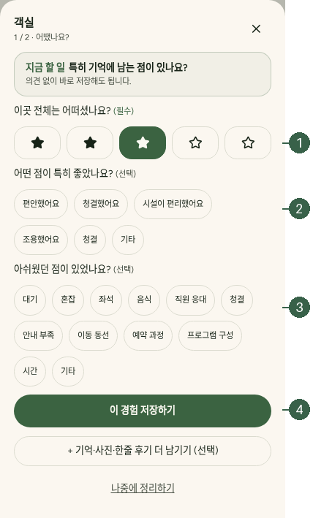  별점 · 좋았던 점 · 아쉬웠던 점 · 이 경험 저장하기  TEST 검증 화면 · 실제 고객 성과·제공 약속 아님 · 2026-10-19
STEP 05. 추가 경험 기록 · 1/3
이용 방법  사진 촬영·갤러리 입력이 표시되면 해당 경험의 사진을 등록합니다. 사진마다 설명을 입력하고 설명 저장 버튼이 있으면 저장합니다. 승인된 특별 질문·소리 환경 항목은 표시되는 별점·선택·서술·사진 방식으로 응답합니다.  화면에서 찾기  1 → 2 → 3 사진 촬영 · 갤러리 · 이 경험 저장하기  주의사항  특별 질문·소음·사진 입력은 모든 업장에 공통 제공되지 않습니다. 사진에는 얼굴·연락처·객실 번호 등 개인정보를 넣지 마세요.  캡처 검증 미완료  사진 등록 입력·소음 입력은 실제 캡처했습니다. 사진 업로드 완료와 사진별 설명 저장 및 승인 특별 질문 응답 화면은 이번 캡처에서 확보하지 못했습니다. 해당 조작의 화면 검증은 미완료입니다.  실제 버튼과 항목은 참여 상태·업장 설정에 따라 달라질 수 있습니다. 표시되는 항목만 기록하세요. | 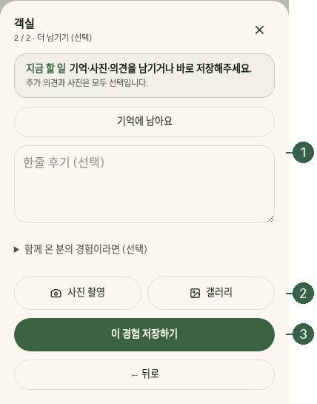  사진 촬영 · 갤러리 · 이 경험 저장하기  TEST 검증 화면 · 실제 고객 성과·제공 약속 아님 · 2026-10-19
STEP 05. 추가 경험 기록 · 2/3
이용 방법  사진 촬영·갤러리 입력이 표시되면 해당 경험의 사진을 등록합니다. 사진마다 설명을 입력하고 설명 저장 버튼이 있으면 저장합니다. 승인된 특별 질문·소리 환경 항목은 표시되는 별점·선택·서술·사진 방식으로 응답합니다.  화면에서 찾기  1 → 2 → 3 소리 환경 · 이용 여부 · 별점 · 불편 여부  주의사항  특별 질문·소음·사진 입력은 모든 업장에 공통 제공되지 않습니다. 사진에는 얼굴·연락처·객실 번호 등 개인정보를 넣지 마세요.  캡처 검증 미완료  사진 등록 입력·소음 입력은 실제 캡처했습니다. 사진 업로드 완료와 사진별 설명 저장 및 승인 특별 질문 응답 화면은 이번 캡처에서 확보하지 못했습니다. 해당 조작의 화면 검증은 미완료입니다.  실제 버튼과 항목은 참여 상태·업장 설정에 따라 달라질 수 있습니다. 표시되는 항목만 기록하세요. | 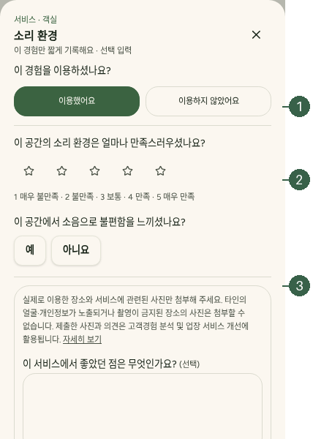  소리 환경 · 이용 여부 · 별점 · 불편 여부  TEST 검증 화면 · 실제 고객 성과·제공 약속 아님 · 2026-10-19
STEP 05. 추가 경험 기록 · 3/3
이용 방법  사진 촬영·갤러리 입력이 표시되면 해당 경험의 사진을 등록합니다. 사진마다 설명을 입력하고 설명 저장 버튼이 있으면 저장합니다. 승인된 특별 질문·소리 환경 항목은 표시되는 별점·선택·서술·사진 방식으로 응답합니다.  화면에서 찾기  1 → 2 → 3 → 4 서비스 사진 · 좋았던 점 · 개선 의견  주의사항  특별 질문·소음·사진 입력은 모든 업장에 공통 제공되지 않습니다. 사진에는 얼굴·연락처·객실 번호 등 개인정보를 넣지 마세요.  캡처 검증 미완료  사진 등록 입력·소음 입력은 실제 캡처했습니다. 사진 업로드 완료와 사진별 설명 저장 및 승인 특별 질문 응답 화면은 이번 캡처에서 확보하지 못했습니다. 해당 조작의 화면 검증은 미완료입니다.  실제 버튼과 항목은 참여 상태·업장 설정에 따라 달라질 수 있습니다. 표시되는 항목만 기록하세요. | 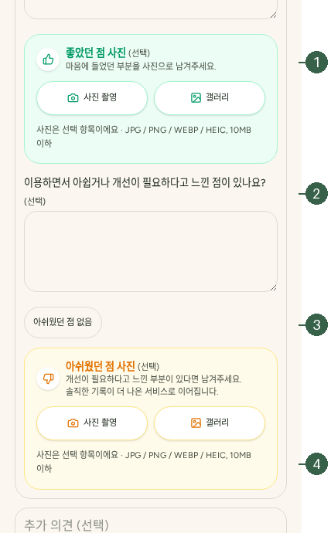  서비스 사진 · 좋았던 점 · 개선 의견  TEST 검증 화면 · 실제 고객 성과·제공 약속 아님 · 2026-10-19
STEP 06. 향기·제품·패치 경험 · 1/2
이용 방법  제공받고 실제 사용한 경우에만 ELENA·향기·Patch 항목을 기록합니다. 키트 수령과 제품 사용은 별개입니다. 사용 여부·사용 목적·만족도·패치 기록 등 현재 표시되는 질문을 따릅니다.  화면에서 찾기  1 → 2 → 3 ELENA 사용 여부 · 별점 · 사용 목적  주의사항  향기를 사용하지 않아도 공간·서비스 기록은 유효합니다. 키트 미수령 시 제품 사용이 잠길 수 있으며 향기·패치는 의료 진단 도구가 아닙니다.  캡처 검증 미완료  ELENA 사용·사용 목적과 패치 사용 여부만 실제 캡처했습니다. 향기 별도 평가·패치 수령·패치 세부 기록 화면은 미확보이며 이 단계 전체는 PARTIAL입니다.  실제 버튼과 항목은 참여 상태·업장 설정에 따라 달라질 수 있습니다. 표시되는 항목만 기록하세요. | 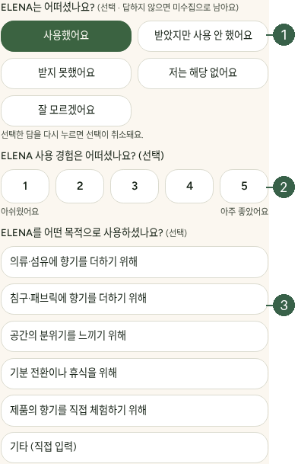  ELENA 사용 여부 · 별점 · 사용 목적  TEST 검증 화면 · 실제 고객 성과·제공 약속 아님 · 2026-10-19
STEP 06. 향기·제품·패치 경험 · 2/2
이용 방법  제공받고 실제 사용한 경우에만 ELENA·향기·Patch 항목을 기록합니다. 키트 수령과 제품 사용은 별개입니다. 사용 여부·사용 목적·만족도·패치 기록 등 현재 표시되는 질문을 따릅니다.  화면에서 찾기  1 오늘 패치를 사용하셨나요?  주의사항  향기를 사용하지 않아도 공간·서비스 기록은 유효합니다. 키트 미수령 시 제품 사용이 잠길 수 있으며 향기·패치는 의료 진단 도구가 아닙니다.  캡처 검증 미완료  ELENA 사용·사용 목적과 패치 사용 여부만 실제 캡처했습니다. 향기 별도 평가·패치 수령·패치 세부 기록 화면은 미확보이며 이 단계 전체는 PARTIAL입니다.  실제 버튼과 항목은 참여 상태·업장 설정에 따라 달라질 수 있습니다. 표시되는 항목만 기록하세요. | 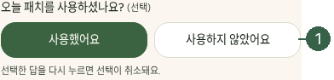  오늘 패치를 사용하셨나요?  TEST 검증 화면 · 실제 고객 성과·제공 약속 아님 · 2026-10-19
STEP 07. 전체 만족도 · 1/2
이용 방법  오늘 이용 마치기 →에서 실제 이용 기록과 오늘의 전체 경험을 확인합니다. 전체 경험 별점을 고르고 사용한 향기의 만족도 등 필요한 질문에 응답합니다. 기억에 남은 순간이나 불편 의견은 실제 경험을 기준으로 적습니다.  화면에서 찾기  1 순서가 맞아요 · 경험 평가하기  1 오늘 전체 경험 별점  주의사항  전체 만족도와 장소별·서비스별 평점은 별개입니다. 표시되지 않는 질문을 억지로 채우지 않습니다.  실제 버튼과 항목은 참여 상태·업장 설정에 따라 달라질 수 있습니다. 표시되는 항목만 기록하세요. | 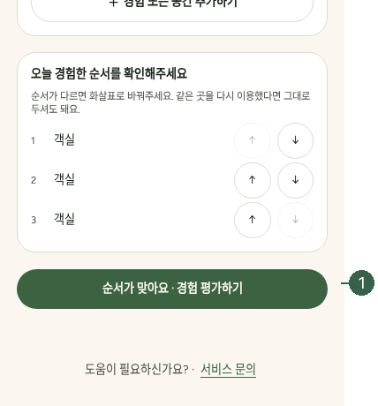  순서가 맞아요 · 경험 평가하기  TEST 검증 화면 · 실제 고객 성과·제공 약속 아님 · 2026-10-19  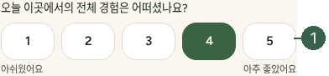  오늘 전체 경험 별점  TEST 검증 화면 · 실제 고객 성과·제공 약속 아님 · 2026-10-19
STEP 07. 전체 만족도 · 2/2
이용 방법  오늘 이용 마치기 →에서 실제 이용 기록과 오늘의 전체 경험을 확인합니다. 전체 경험 별점을 고르고 사용한 향기의 만족도 등 필요한 질문에 응답합니다. 기억에 남은 순간이나 불편 의견은 실제 경험을 기준으로 적습니다.  화면에서 찾기  1 → 2 기억에 남은 경험 · 추가 의견  주의사항  전체 만족도와 장소별·서비스별 평점은 별개입니다. 표시되지 않는 질문을 억지로 채우지 않습니다.  실제 버튼과 항목은 참여 상태·업장 설정에 따라 달라질 수 있습니다. 표시되는 항목만 기록하세요. | 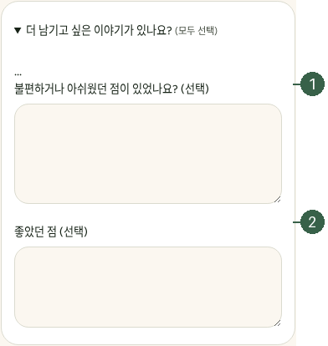  기억에 남은 경험 · 추가 의견  TEST 검증 화면 · 실제 고객 성과·제공 약속 아님 · 2026-10-19
STEP 08. 기록 저장과 확인 · 1/2
이용 방법  각 항목에서 저장 후 내용을 확인합니다. 같은 기기·브라우저와 같은 QR로 돌아와 이어서 기록하기 또는 이어서 작성하기가 보이면 기존 기록을 엽니다. 마지막 평가 초안은 같은 브라우저에서 복원될 수 있습니다.  화면에서 찾기  1 → 2 오늘의 여정에 기록됐어요 · 별점 수정  주의사항  다른 기기·시크릿 창·브라우저 데이터 삭제 후 초안 복원은 보장되지 않습니다. 임시 저장은 최종 제출이 아닙니다.  실제 버튼과 항목은 참여 상태·업장 설정에 따라 달라질 수 있습니다. 표시되는 항목만 기록하세요. | 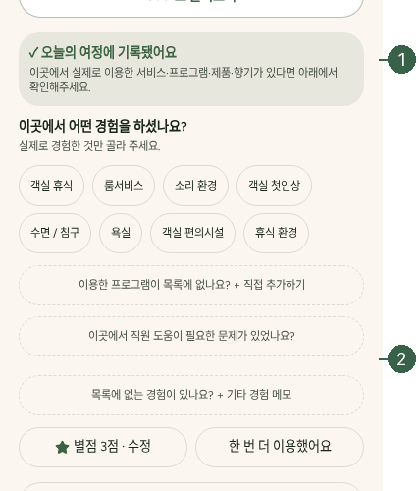  오늘의 여정에 기록됐어요 · 별점 수정  TEST 검증 화면 · 실제 고객 성과·제공 약속 아님 · 2026-10-19
STEP 08. 기록 저장과 확인 · 2/2
이용 방법  각 항목에서 저장 후 내용을 확인합니다. 같은 기기·브라우저와 같은 QR로 돌아와 이어서 기록하기 또는 이어서 작성하기가 보이면 기존 기록을 엽니다. 마지막 평가 초안은 같은 브라우저에서 복원될 수 있습니다.  화면에서 찾기  1 → 2 같은 브라우저에서 복원된 별점·작성 상태  주의사항  다른 기기·시크릿 창·브라우저 데이터 삭제 후 초안 복원은 보장되지 않습니다. 임시 저장은 최종 제출이 아닙니다.  실제 버튼과 항목은 참여 상태·업장 설정에 따라 달라질 수 있습니다. 표시되는 항목만 기록하세요. | 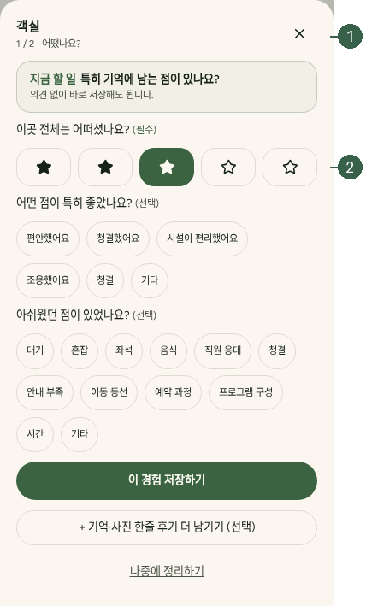  같은 브라우저에서 복원된 별점·작성 상태  TEST 검증 화면 · 실제 고객 성과·제공 약속 아님 · 2026-10-19
STEP 09. 최종 제출 · 1/3
이용 방법  빠진 필수 평가가 없는지 확인한 뒤 기록 완료하기를 누릅니다. 저장 중에는 기다리고 오늘의 경험이 기록되었습니다. 화면이 나타나는지 확인합니다. 오류가 나면 안내 문구를 확인하고 입력을 유지한 채 다시 저장하기로 재시도합니다.  화면에서 찾기  1 기록 완료하기  주의사항  제출 완료 후 수정이 항상 가능한 것은 아닙니다. 제출하지 않은 초안은 완료 기록으로 집계되지 않습니다.  실제 버튼과 항목은 참여 상태·업장 설정에 따라 달라질 수 있습니다. 표시되는 항목만 기록하세요. | 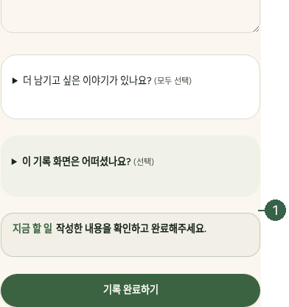  기록 완료하기  TEST 검증 화면 · 실제 고객 성과·제공 약속 아님 · 2026-10-19
STEP 09. 최종 제출 · 2/3
이용 방법  빠진 필수 평가가 없는지 확인한 뒤 기록 완료하기를 누릅니다. 저장 중에는 기다리고 오늘의 경험이 기록되었습니다. 화면이 나타나는지 확인합니다. 오류가 나면 안내 문구를 확인하고 입력을 유지한 채 다시 저장하기로 재시도합니다.  화면에서 찾기  1 저장 중… · 처리 중에는 기다리기  주의사항  제출 완료 후 수정이 항상 가능한 것은 아닙니다. 제출하지 않은 초안은 완료 기록으로 집계되지 않습니다.  실제 버튼과 항목은 참여 상태·업장 설정에 따라 달라질 수 있습니다. 표시되는 항목만 기록하세요. | 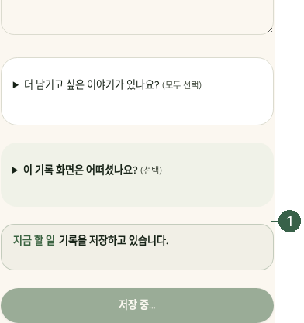  저장 중… · 처리 중에는 기다리기  TEST 검증 화면 · 실제 고객 성과·제공 약속 아님 · 2026-10-19
STEP 09. 최종 제출 · 3/3
이용 방법  빠진 필수 평가가 없는지 확인한 뒤 기록 완료하기를 누릅니다. 저장 중에는 기다리고 오늘의 경험이 기록되었습니다. 화면이 나타나는지 확인합니다. 오류가 나면 안내 문구를 확인하고 입력을 유지한 채 다시 저장하기로 재시도합니다.  화면에서 찾기  1 → 2 오늘의 경험이 기록되었습니다. · 완료하기  주의사항  제출 완료 후 수정이 항상 가능한 것은 아닙니다. 제출하지 않은 초안은 완료 기록으로 집계되지 않습니다.  실제 버튼과 항목은 참여 상태·업장 설정에 따라 달라질 수 있습니다. 표시되는 항목만 기록하세요. | 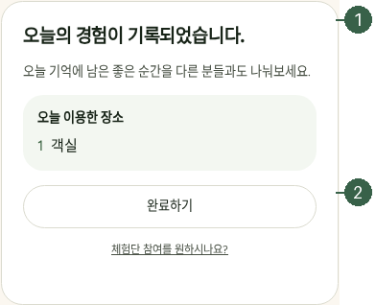  오늘의 경험이 기록되었습니다. · 완료하기  TEST 검증 화면 · 실제 고객 성과·제공 약속 아님 · 2026-10-19
STEP 10. 완료 및 추가 이용
이용 방법  완료하기로 홈으로 돌아갑니다. 개인 체험 시작하기에서 개인 향기 경험을 별도로 기록할 수 있습니다. 현장 기록은 개인 향기 기록에 자동 합쳐지지 않습니다. 문제가 있으면 화면의 서비스 문의 또는 사이트 문의하기를 이용하세요.  화면에서 찾기  1 → 2 서비스 문의 · 문의 내용 입력  주의사항  개인 기록 확인은 실제 제공되는 범위에 한합니다. 다른 고객의 기록이나 업장 내부 보고서는 공개되지 않습니다.  실제 버튼과 항목은 참여 상태·업장 설정에 따라 달라질 수 있습니다. 표시되는 항목만 기록하세요. | 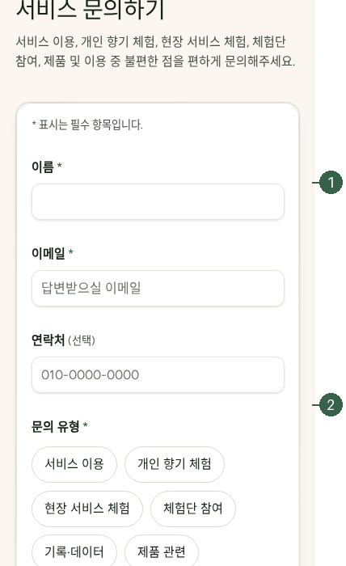  서비스 문의 · 문의 내용 입력  현재 실제 서비스 화면 · 2026-10-19

